Grauwtje de ezel,

Grauwtje de ezel die stond al in de wei,
Kwispelt met zijn staartje (schudden) , o wat was die blij.
Ia (naar voor springen)
Ia (naar achter springen)
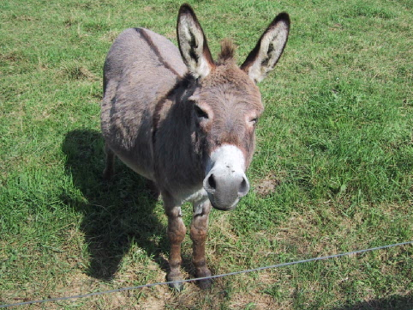
Ia Ia Ia (3x naar voren springen).

